Załącznik nr 1
Część 1. „Wykonanie dokumentacji projektowej przebudowy odcinka ul. Łukowskiej wraz z rondem i jego dojazdami w ciągu ulicy Starego Urzędu w Czersku".

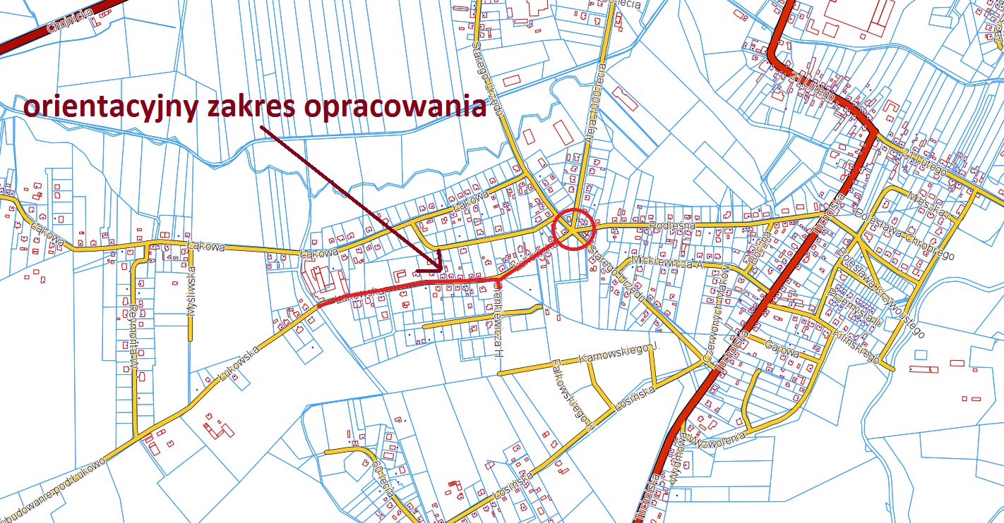

Załącznik nr 2
Część 2. „Wykonanie dokumentacji projektowej budowy drogi Gotelp - Pustki".

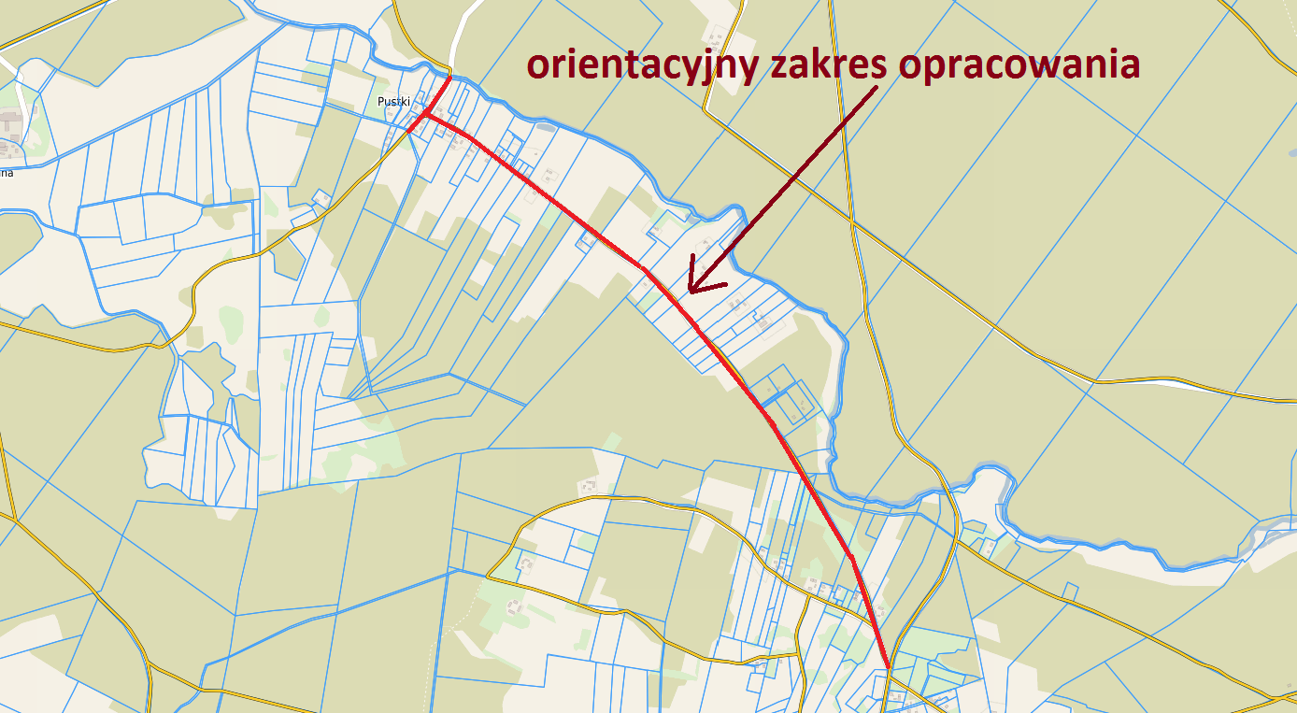

Załącznik nr 3
Część 3. „Wykonanie dokumentacji projektowej budowy odcinka drogi Klaskawa - Mosna".

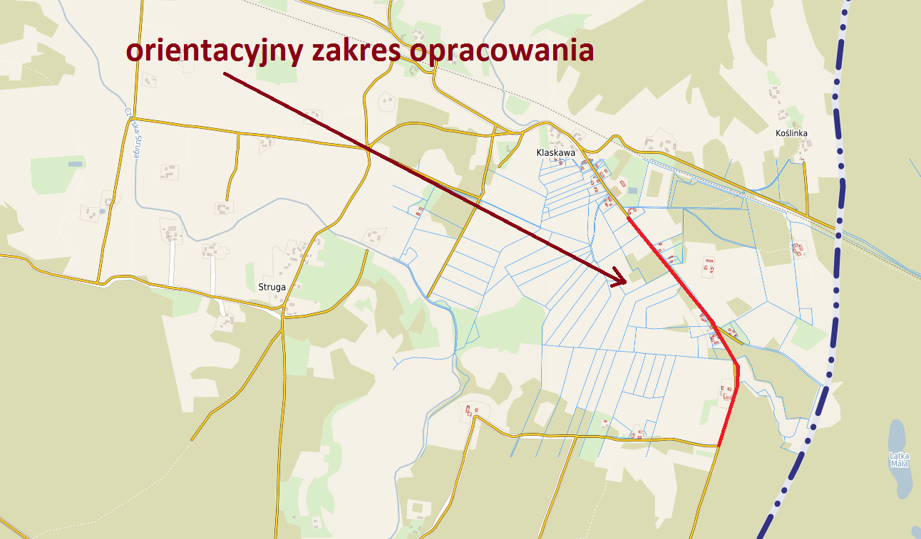
Załącznik nr 4
Część 4. „Wykonanie dokumentacji projektowej budowy ul. Reymonta w Czersku".

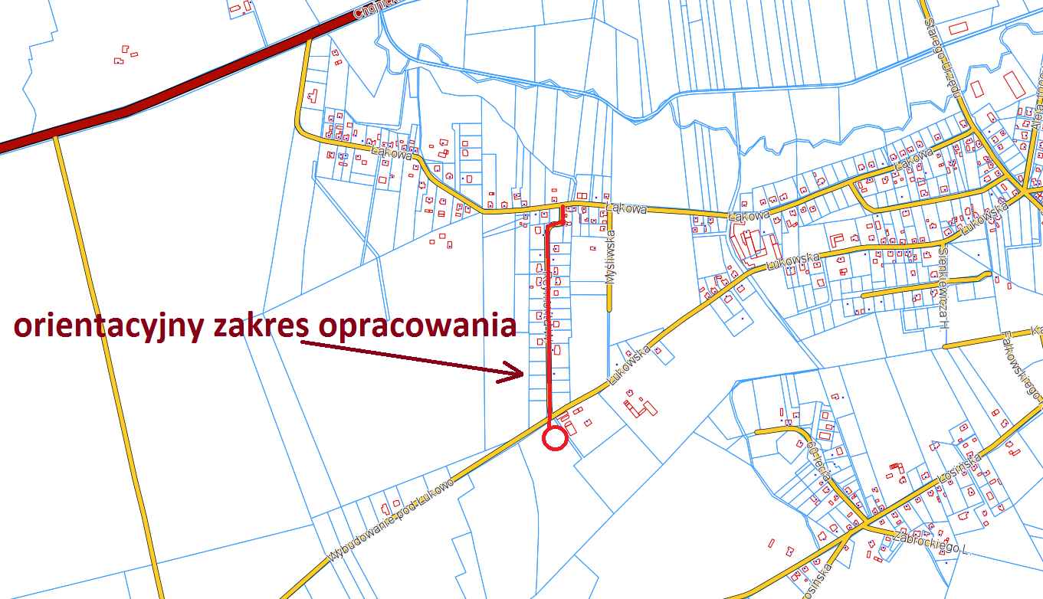
Załącznik nr 5
Część 5. „Wykonanie dokumentacji projektowej budowy ulic na Osiedlu Piastowskim w Czersku".

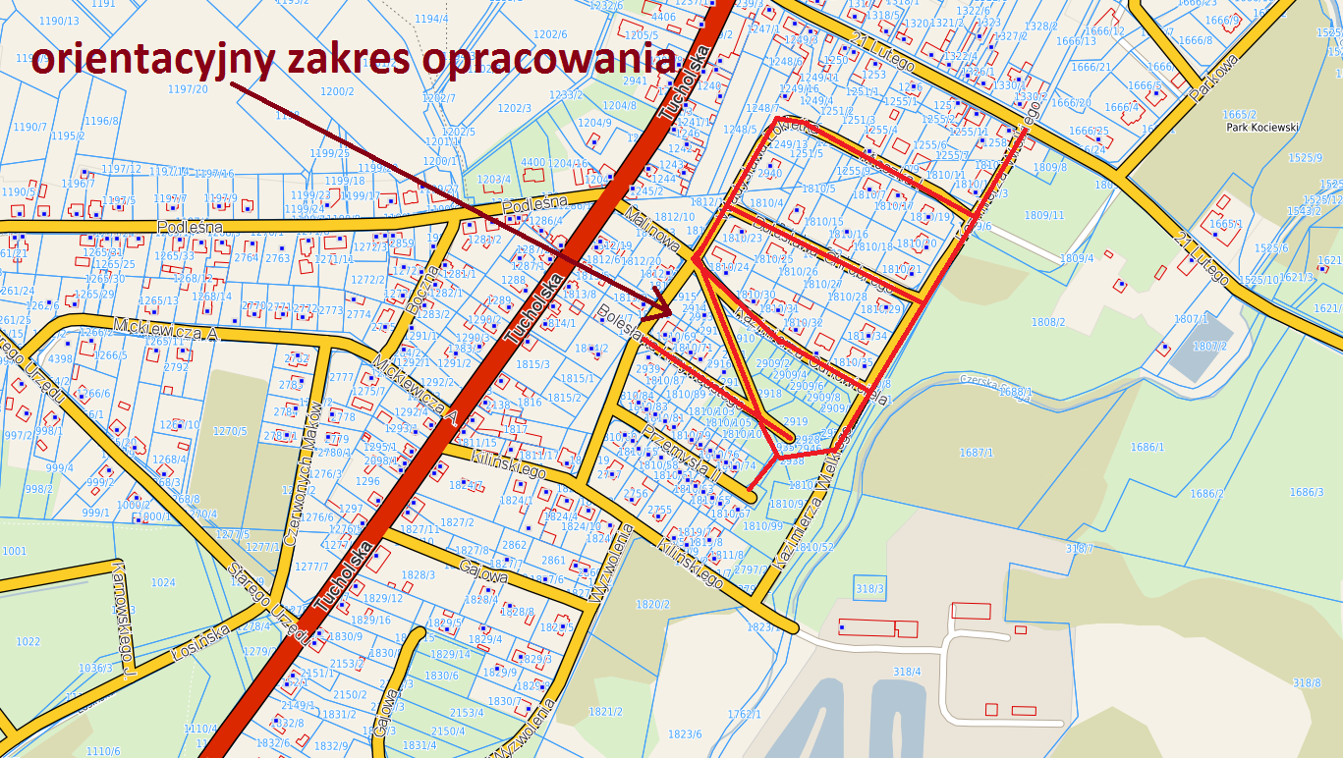

Załącznik nr 6
Część 6. „Wykonanie dokumentacji projektowej przebudowy odcinka ul. Polnej w Łęgu".

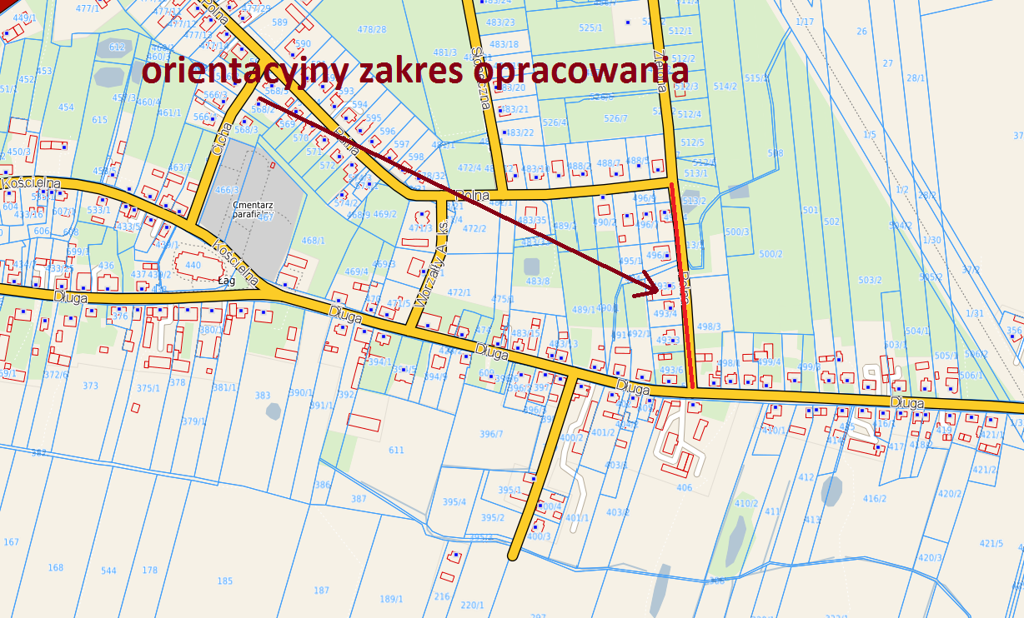
Załącznik nr 7
Część 7. „Wykonanie dokumentacji projektowej przebudowy odcinka ul. Pomorskiej w Czersku".



